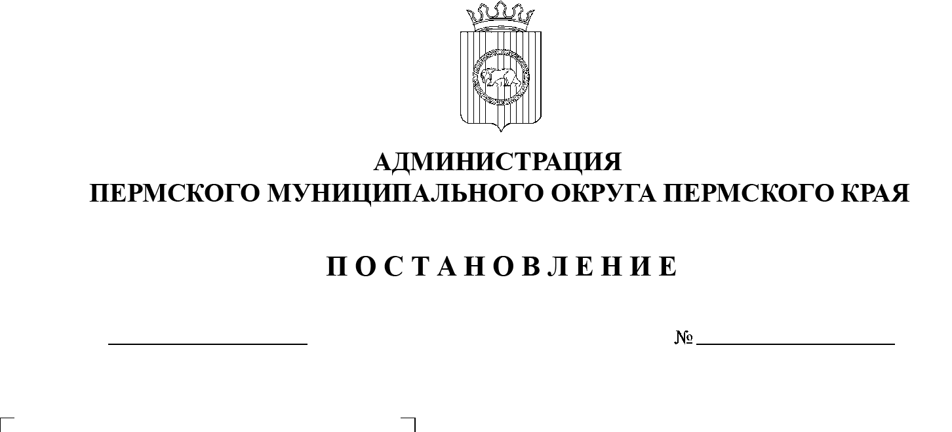

СЭД-2023-299-01-01-05.С-179

28.03.2023

**Об утверждении Плана проведения месячника антинаркотической направленности**

**и популяризации здорового образа жизни на территории Пермского муниципального округа Пермского края**

**с 11 мая 2023 г. по 29 июня**

**2023 г.**

В соответствии со статьей 7, частью 2 статьи 53.1 Федерального закона от  08 января 1998 г. № 3-ФЗ «О наркотических средствах и психотропных веществах», пунктом 24 Указа Президента Российской Федерации от 23 ноября 2020 г. № 733 «Об утверждении Стратегии государственной антинаркотической политики Российской Федерации на период до 2030 года», указом губернатора Пермского края от 09 февраля 2021 г. № 12 «Об утверждении перечня приоритетных направлений реализации Стратегии государственной антинаркотической политики Российской Федерации в Пермском крае»

администрация Пермского муниципального округа Пермского края ПОСТАНОВЛЯЕТ:

1.  Утвердить План проведения месячника антинаркотической направленности и популяризации здорового образа жизни на территории Пермского муниципального округа Пермского края с 11 мая 2023 г. по 29 июня 2023 г. (далее – План) согласно приложению к настоящему постановлению.

2.  Ответственным за реализацию мероприятий Плана на территории Пермского муниципального округа Пермского края назначить заместителя главы администрации Пермского муниципального округа Пермского края, начальника управления территориальной безопасности администрации Пермского муниципального округа Пермского края Чернятьева А.В.

3.  Исполнителями мероприятий Плана определить управление образования администрации Пермского муниципального округа Пермского края, управление социального развития администрации Пермского муниципального округа Пермского края, МАУ «Центр развития культуры, молодежи и спорта Пермского муниципального округа», управление по   развитию агропромышленного комплекса и предпринимательства администрации Пермского муниципального округа Пермского края, территориальные управления администрации Пермского муниципального округа Пермского края.

Исполнителям мероприятий плана отчет о результатах реализации мероприятий Плана представить до 03 июля 2023 г. в МКУ «Центр обеспечения безопасности Пермского муниципального округа Пермского края».

4.  Опубликовать настоящее постановление в бюллетене муниципального образования «Пермский муниципальный округ» и разместить на официальном сайте Пермского муниципального округа в информационно-телекоммуникационной сети Интернет (www.permraion.ru).

5.  Настоящее постановление вступает в силу со дня его подписания.

6.  Контроль за исполнением настоящего постановления возложить на   заместителя главы администрации Пермского муниципального округа Пермского края, начальника управления территориальной безопасности администрации Пермского муниципального округа Пермского края Чернятьева А.В.

Глава муниципального округа В.Ю. Цветов

Приложение

к постановлению администрации Пермского муниципального округа Пермского края

от 28.03.2023 № СЭД-2023-299-01-01-05.С-179

**ПЛАН**

**мероприятий месячника антинаркотической направленности и популяризации здорового образа жизни на территории Пермского муниципального округа Пермского края в период с 11 мая 2023 г. по 29 июня 2023 г.**

| **№**  **п/п** | **Наименование мероприятия** | **Исполнители** | **Дата проведения мероприятия** | **Примечание** |
| --- | --- | --- | --- | --- |
| **1.** | **2.** | **3.** | **4.** | **5.** |
| **1.1** | **Мероприятия, проводимые учреждениями образования и дополнительного образования** | | | |
| 1. | Проведение Online-квеста, посвященного здоровому образу жизни, «PROкачка» | МАОУДО «ДЮЦ  «Импульс»* | Май | До 300 школьников |
| 2. | Мероприятия антинаркотической направленности и пропаганда здорового образа жизни в период работы лагерей отдыха с дневным пребыванием детей (лагерей досуга и отдыха)на базе образовательных учреждений, учреждений дополнительного образования, учреждений культуры и спорта (в период летних каникул по отдельному плану). | Отдел дополнительного образования и воспитания УО* | Июнь-август | До 6000 школьников |
| 3**.** | Организация деятельности волонтерских отрядов в образовательных организациях (противодействие употребления ПАВ, формирование позитивных установок учащихся) (30 волонтерских объединений в 27 образовательных организациях, не менее 1000 человек). | Сектор воспитания и дополнительного образования УО*, МАОУДО «ДЮЦ  «Импульс»* | Июнь | До 1000 школьников |
| 4. | Фестиваль спорта среди школьников | МАОУДО «ДЮЦ* «Импульс» | Июнь | До 100 школьников |
| 5. | Многодневные туристские походы «По родному краю» (по планам УО). | Отдел дополнительного образования и воспитания УО*, МАОУДО «ДЮЦ «Импульс» | Июнь | 1715 школьников  7-10 классов, педагоги |
| 6. | Деятельность трудового отряда главы Пермского муниципального округа (в 18 образовательных организациях) | Отдел дополнительного образования и воспитания УО*, МАОУДО «ДЮЦ «Импульс»* | Июнь | До 200 школьников 7-10 классов |
| 7. | Конкурс социальной рекламы «В моих интересах», направленный на профилактику употребления ПАВ, среди несовершеннолетних, состоящих на профилактических учетах | МАОУДО «ДЮЦ «Импульс»* | Июнь | - |
| **1.2.** | **Мероприятия, проводимые учреждениями культуры** | | | |
| 1**.** | Акция Международного дня борьбы с употреблением наркотиков и их незаконного употребления | Учреждения культуры | 26 июня | До 1500 чел., жители Пермского муниципального округа |
| 2. | Организация и проведение уличных акций, направленных на профилактику наркозависимости среди подростков и молодежи, выставок, бесед, лекций, конкурсов рисунков, показы фильмов (по планам учреждений культуры). | Учреждения культуры | 11 мая – 29 июня | До 5000 чел., жители населенных пунктов  Пермского муниципального округа |
| **1.3.** | **Мероприятия, проводимые учреждениями молодежной политики** | | | |
| 1. | Мероприятие «Диалоги на равных / диалоги с героями» | УМПиС* | 11 мая – 29 июня | До 200 чел., молодежь |
| 2. | Информационная пропаганда здорового образа жизни в молодежной среде (публикации в сети «Интернет» через официальный сайт МАУ «Центр развития культуры, молодежи и спорта Пермского муниципального округа» http://molpermraion.ru, официальной группе по молодёжной политике в «Вконтакте» | УМПиС* | 11 мая – 29 июня | До 2000 чел., жители муниципального округа |
| 3. | Акции, мероприятия, посвященные профилактике социально-опасных заболеваний (16 молодежных активов в сельских поселениях) | УМПиС* | 11 мая – 29 июня | До 2000 чел., жители муниципального округа |
| 4. | Слет волонтёров Пермского муниципального округа | УМПиС* | 26 – 28 мая | До 100 чел., молодежь до 25 лет |
| 5. | Конкурс социальной рекламы «Котики против наркотиков» | УМПиС* | Апрель-май | До 500 чел., жители муниципального округа |
| 6. | Всемирный день памяти жертв СПИДа | УМПиС* | 15 – 30 мая | - |
| 7. | Всемирный день отказа от курения | УМПиС* | 31 мая | - |
| 8. | Публикации информационных постов о ЗОЖ в рамках месячника антинаркотической направленности | УМПиС* | 01 – 26 июня | - |
| 9. | Акция «Котики против наркотиков» | УМПиС* | 19 – 25 июня | - |
| 10. | Акция «Стоп ВИЧ/СПИД» | УМПиС* | 24 июня |  |
| 11. | Молодежный фестиваль «Уральские зори» | УМПиС* | 24 июня |  |
| 12. | Конкурс социальных и культурных проектов «Твое время» | УМПиС* | Май – декабрь |  |
| **1.4.** | **Мероприятия, проводимые учреждениями спорта** | | | |
| 1. | Открытый семейный велофестиваль «Велопритяжение» | УМПиС* | 28 мая | До 150 чел., жители Пермского муниципального округа |
| 2. | Чемпионат Пермского муниципального округа по футболу | УМПиС* | Июнь | До 300 чел., Жители Пермского муниципального округа |
| **1.5.** | **Мероприятия, проводимые с привлечением некоммерческих организаций, осуществляющих деятельность в области профилактики наркомании, алкоголизма и табакокурения.** | | | |
| 1. | Проведение проверок (в том числе совместных с ОМВД) законности реализации алкогольной и никотинсодержащей продукции на территории Пермского муниципального округа (в т.ч. расстояния от социально значимых объектов, реализация несовершеннолетним, соответствие помещений, время реализации и т.п.) – по отдельному плану. | Отдел развития предпринимательства и экономического развития УРАКиП* | Май – июнь | - |
| **1.6.** | **Мероприятия, проводимые муниципальными КДН и ЗП** | | | |
| 1. | Проведение профилактических бесед о вреде употребления наркотических веществ с несовершеннолетними и родителями, состоящими на профилактическом учете, рекомендации по обращению к врачу-наркологу | КДНиЗП* | Май-Июнь | Семьи и граждане, состоящие на профилактическом учете, 56 чел. |
| 2. | Распространение информационной продукции по профилактике употребления психоактивных веществ | КДНиЗП* | Май-Июнь | До 400 чел. |
| 3. | Проведение профилактической акции «Дети России – 2022» | КДНиЗП*, ГС, УО*, УК*, УМПиС* | Апрель | Несовершеннолетние, групп риска |
| **1.7.** | **Мероприятия по разработке и распространению социальной рекламы и иной наглядной продукции** | | | |
| 1. | Организация публикаций, направленных на пропаганду антинаркотического мировоззрения и здорового образа жизни в газете «НИВА» и в сообществе «Пермский муниципальный округ» ВКонтакте. | МАУ «Информационный Центр»*  Редакция газеты «НИВА» | Май – Июнь | До 10 000 жителей Пермского муниципального округа |
| 2. | Информационное сопровождение мероприятий месячника антинаркотической направленности и популяризации здорового образа жизни, Международного дня борьбы с употреблением наркотиков и их незаконным оборотом 26 июня на официальном сайте Пермского муниципального округа в разделе «Профилактика незаконного употребления ПАВ». | МКУ ЦОБ ПМО* | Май – июнь | 1000 жителей Пермского муниципального округа |
| 3. | Распространение листовок, баннеров и иной информационной и пропагандистской продукции в период проведения мероприятий Месячника антинаркотической направленности и популяризации здорового образа жизни. | МКУ ЦОБ ПМО* | Май – июнь | До 3000 жителей Пермского муниципального округа |

* Применяемые сокращения:

АНК – антинаркотическая комиссия в Пермском муниципальном округе;

АНК ПК – антинаркотическая комиссия в Пермском крае;

МАОУДО «ДЮСШ «Вихрь» – муниципальное автономное образовательное учреждение дополнительного образования «Детско-юношеская спортивная школа «Вихрь»;

МКУ ЦОБ ПМО – муниципальное казенное учреждение «Центр обеспечения безопасности Пермского муниципального округа Пермского края»;

УМПиС – муниципальное автономное учреждение «Центр развития культуры, молодежной политики и спорта Пермского муниципального округа»;

МАОУДО «ДЮЦ «Импульс» – муниципальное автономное образовательное учреждение дополнительного образования «Детско-юношеский центр «Импульс»;

МАУ «Информационный Центр» – муниципальное автономное учреждение Пермского муниципального округа в сфере средств массовой информации «Информационный центр»;

ОМВД – отдел МВД России по Пермскому району Пермского края;

ПАВ – психоактивные вещества;

УО – управление образования администрации Пермского муниципального округа Пермского края;

УК – управление по делам культуры, молодёжи и спорта администрации Пермского муниципального округа Пермского края;

КДНиЗП – отдел по обеспечению деятельности комиссии по делам несовершеннолетних управления социального развития администрации Пермского муниципального округа Пермского края;

ЦРБ – Государственное бюджетное учреждение здравоохранения Пермского края «Пермская центральная районная больница»;

УРАКиП – управление по развитию агропромышленного комплекса и предпринимательства администрации Пермского муниципального округа Пермского края;

МУ – муниципальное учреждение;

МАУ – муниципальное автономное учреждение.